ООО «МК-Травел»
Г.Казань, ул. Тази Гиззата, дом 1Б, офис 206

253-02-91; 526-05-35; 526-05-36;
www.mktravelkazan.ru ; E-mail: mk-travel2006@mail.ru

«АЛЕШКИНЫ ЛЕПЕШКИ»

3-х часовая программа

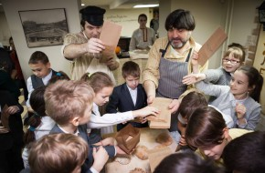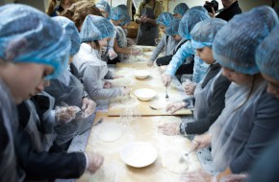
Уникальная интерактивная экскурсия с мастер классом «Алешкины лепешки» познакомит вас с премудростями приготовления и выпечки хлеба в 19 веке и с биографией Максима Горького.
Программа проводится в подвале старинного здания, в которой располагалась булочная арендованная Андреем Деренковым. В булочной с июля 1886 года и трудился подручным пекаря Алексей Пешков, более известный в 20 веке под псевдонимом Максим Горький. В здании музея М. Горького в начале 2017 года, на цокольном этаже было открыто кафе и пекарня.
Здесь же туристам пекарь Прохор в начале мастер класса расскажет об истории хлеба и способах его приготовления, расскажет откуда взялась фраза «довести до ручки». Вместе с группой слепит «Алешкины лепешки», а после приготовления хлеба в печи, каждый турист на память заберет сделанную своими руками лепешку.
В то время пока в печи запекаются лепешки, проводится интерактивная экскурсия по экспозициям музея с экскурсоводом и сам Алексеем Пешковым. Экскурсия поможет окунуться в атмосферу 18-19 века и узнать историю Казани, много интересного о жизни и творчестве писателя Максима Горького, и его друга, великого певца Федора Шаляпина.
Стоимость интерактивной-шоу программы «Алешкины лепешки» для школьника: 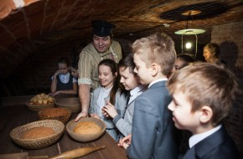 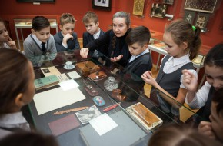 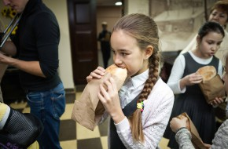
При группе 30+2: 1450 рублей ( 1550 рублей взрослый).
Турфирма оставляет за собой право изменять порядок проводимых экскурсий, гарантируя соблюдение всех пунктов программы, либо замену на равноценные.

